Materialtyp: | Aufgabe mit Lebensweltbezug
Themenbereich: | Energie als Erhaltungsgröße → Energieformen in der Mechanik

Inlineskater
Die Bildsequenz zeigt einen Inlineskater auf einer Halfpipe. Die Bilder haben einen zeitlichen Abstand von 0,50 s.
- Treffe zu jedem der sechs Bilder eine Aussage über die jeweils vorhandenen Energieformen.
- Erläutere kurz, wie sich die jeweiligen Energieformen gegenüber dem vorangegangenen Bild verändert haben und wann Maximalwerte erreicht sind.
- Bestimme an Hand der Bilder 3 und 4, wie schnell der Inlineskater in der Ebene in etwa ist (die Halfpipe ist etwa 3 m hoch).
- Berechne seine Geschwindigkeit in der Ebene unter der Annahme, dass seine gesamte Höhenenergie in kinetische Energie übergegangen ist (der Inlineskater hat eine Masse von 35 kg).
1) | 2) | 3)
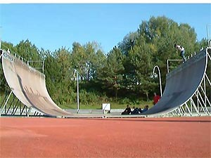 | 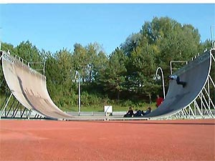 | 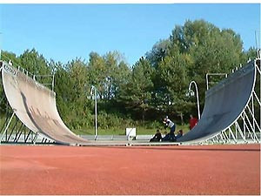
4) | 5) | 6)
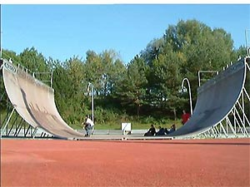 | 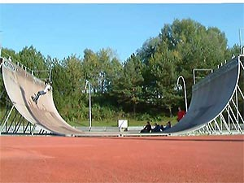 | 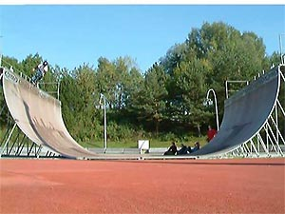
Die Aufgabe lässt sich auch direkt mit Hilfe des Films Inlineskater_Halfpipe bearbeiten. Die notwendigen Größen sind entweder durch ein Video-Auswertungsprogramm oder direktes Abmessen zu entnehmen.
Lösung
Die Geschwindigkeit beträgt in etwa 8 m/s.

